Bắt buộc phải đeo khẩu trang
trong tất cả các khu vực mà bệnh nhân hoặc khách hàng có mặt.
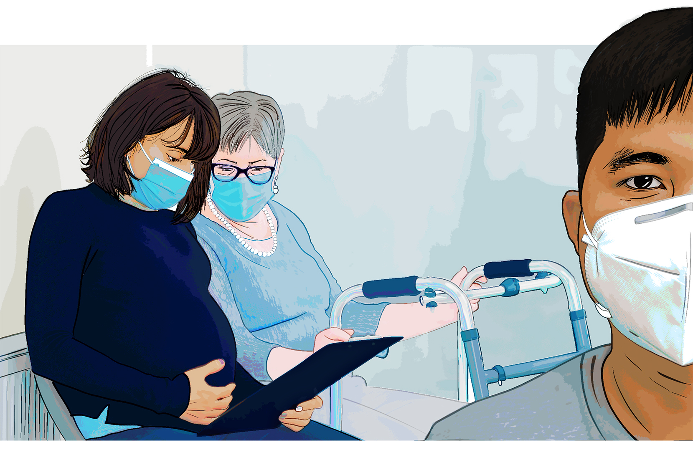

Hãy giúp bảo vệ bệnh nhân và nhân viên của chúng tôi
